Prova di ingresso per la classe quarta

- Se la risultante delle forze che agiscono su un corpo è nulla, allora:
- il corpo è fermo.
- il corpo è fermo oppure si muove con velocità costante.
- il corpo si muove con velocità costante.
- il corpo si muove con accelerazione costante.

- Un camion è fermo su una strada in discesa la cui pendenza è dell’8%. La forza di attrito che tiene fermo il camion è di 1080 N. Qual è la massa del camion?
  - 1381 kg
  - 13810 kg
  - 1080 kg
  - 10800 kg

- Qui di seguito sono elencate alcune grandezze fisiche derivate. Indica per ciascuna di esse qual è l’unità di misura del S.I. fra quelle proposte. I simboli si riferiscono alle grandezze seguenti:
F = forza
v = velocità
m = massa
ω = velocità angolare
r = raggio di una circonferenza

 | kg·m² | kg·m/s | kg·m²/s | kg·m²/s²
mv
mvr
Fr
mr²
mωr²

- La posizione di una particella in funzione del tempo è:
x(t) = (3,1 m/s)t - (4,2 m/s²)t²
Qual è la velocità media tra gli istanti t = 1,0 s e t = 2,0 s?
- –1,1 m/s
- –10,6 m/s
- – 9,5 m/s
- 0 m/s

- Dopo aver osservato attentamente il disegno completa con i termini corretti:

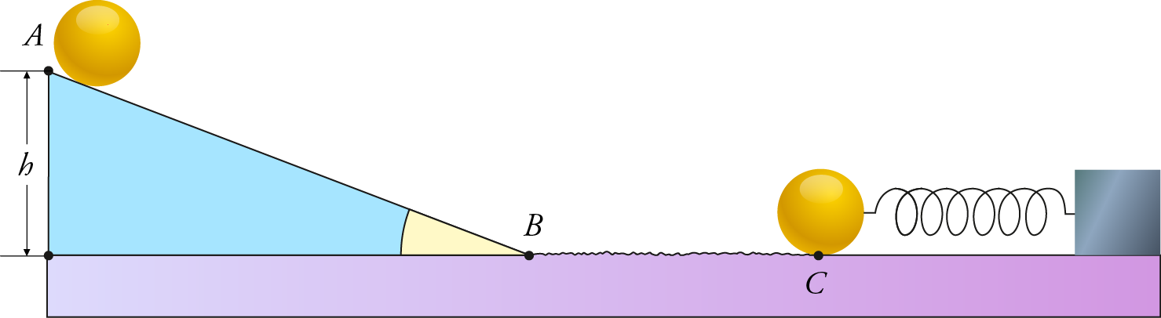

Il corpo di massa si trova inizialmente in quiete ad ………….. h sulla sommità di un piano inclinato di un angolo α rispetto all’orizzontale. Lasciato libero di scivolare, il corpo …………. la sua velocità fino a raggiungere il punto ….. in cui ha una velocità v_{B}. Poiché il piano è privo di ……….. l’energia ……………. nel punto B uguaglia l’energia ……………. nel punto …. .
Nel tratto BC il corpo incontra una superficie scabra che fa diminuire la sua ……………. L’energia potenziale della molla compressa nel punto C risulta quindi minore dell’……..…………….………. gravitazionale del punto A e dell’…………………………. nel punto B.

- Una biglia di massa 100 g viene lanciata contro una molla di costante elastica k = 1000 N/m. La molla si comprime di 5 cm. Quale delle seguenti affermazioni è corretta?

La velocità con cui la biglia tocca la molla è di 5 m/s.

La molla acquista dopo l’urto un’energia potenziale di 2,5 J.

L’energia cinetica della biglia prima dell’urto è di 1,25 J.

Non è possibile calcolare la velocità finale della biglia.

L’energia cinetica della biglia si trasforma interamente in energia potenziale della molla.

- Un oggetto, cadendo da fermo da un’altezza h, arriva a terra con velocità v. Da quale altezza deve cadere per arrivare a terra con velocità 2v?
- 2h
- h/2
- 4h
- h/4

- Una massa puntiforme si muove di moto circolare uniforme con una velocità angolare di π/4 rad/s. Completa la seguente tabella con i valori della posizione in radianti e dell’istante di tempo in secondi del corpo nei punti indicati sul disegno:
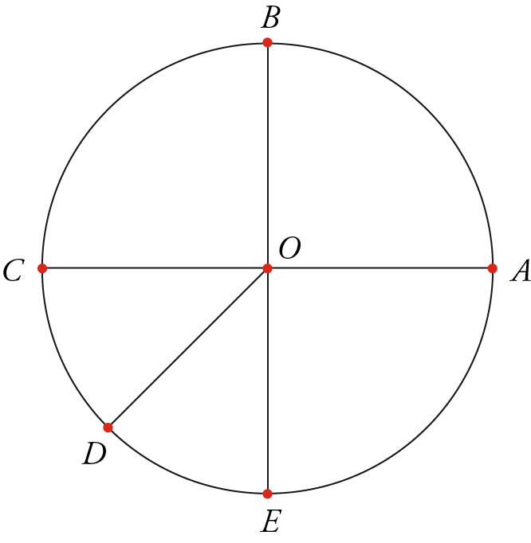
 | A | B | C | D | E
Posizione (radianti) | 0
Tempo (s) | 0

- Risolvi il problema e scegli il valore corretto tra i tre proposti.
Una motocicletta di massa 200 kg effettua una curva di ampiezza α = π/2 rad in 2 secondi alla velocità tangenziale costante di 72 km/h. La forza di attrito degli pneumatici sull’asfalto ha un’intensità di 4000 N. Il raggio di curvatura della traiettoria (in m) è:

20

25,5

30
l’accelerazione centripeta (in m/s²) è:

15,7

18,7

21.7
e l’energia cinetica della motocicletta (in kJ) è:

40000

4000

40

- Una palla di 100 g rotola su un tavolo e cade sul pavimento a una distanza di 2 m dalla base del tavolo. Una palla di 200 g rotola sullo stesso tavolo, alla stessa velocità della prima e cade sul pavimento. A quale distanza dalla base del tavolo cade la seconda palla?
A. 1 m
B. tra 1 m e 2 m
C. 2 m
D. 4 m

